PHẦN 6: HƯỚNG DẪN SỬ DỤNG, VẬN HÀNH MÔ HÌNH, SẢN PHẨM
Hệ thống đàm thoại đa trợ lý tiếng Anh hỗ trợ học sinh THCS — BLUBLA SPEAKUP
Tài liệu này cung cấp hướng dẫn chi tiết dành cho học sinh (người học luyện giao tiếp) và giáo viên/ban giám khảo (người quản trị vận hành hệ thống) trên ứng dụng Web App BLUBLA SPEAKUP. Ứng dụng hoạt động đa nền tảng, truy cập trực tiếp bằng trình duyệt web tại địa chỉ chính thức blublaspeakup.io.vn trên máy tính, máy tính bảng hoặc điện thoại thông minh mà không cần cài đặt phần mềm phức tạp.
6.1. Quy trình sử dụng và học tập dành cho Học sinh
Học sinh sử dụng ứng dụng để thực hành phản xạ giao tiếp tiếng Anh qua giọng nói, xem gợi ý đàm thoại, dịch song ngữ và thi đua thăng hạng. Quy trình thực hiện gồm các bước cụ thể:
Bước 1: Truy cập liên kết và Đăng nhập
- Sử dụng trình duyệt (Chrome, Safari, Edge...) truy cập vào địa chỉ chính thức: https://blublaspeakup.io.vn.
- Nhấp vào nút Đăng nhập hoặc bấm bắt đầu để hiển thị bảng đăng nhập.
- Điền tên tài khoản học sinh (ví dụ: test1) và mật khẩu chung (ví dụ: test123) được giáo viên cấp, sau đó nhấn nút 'Đăng nhập'.
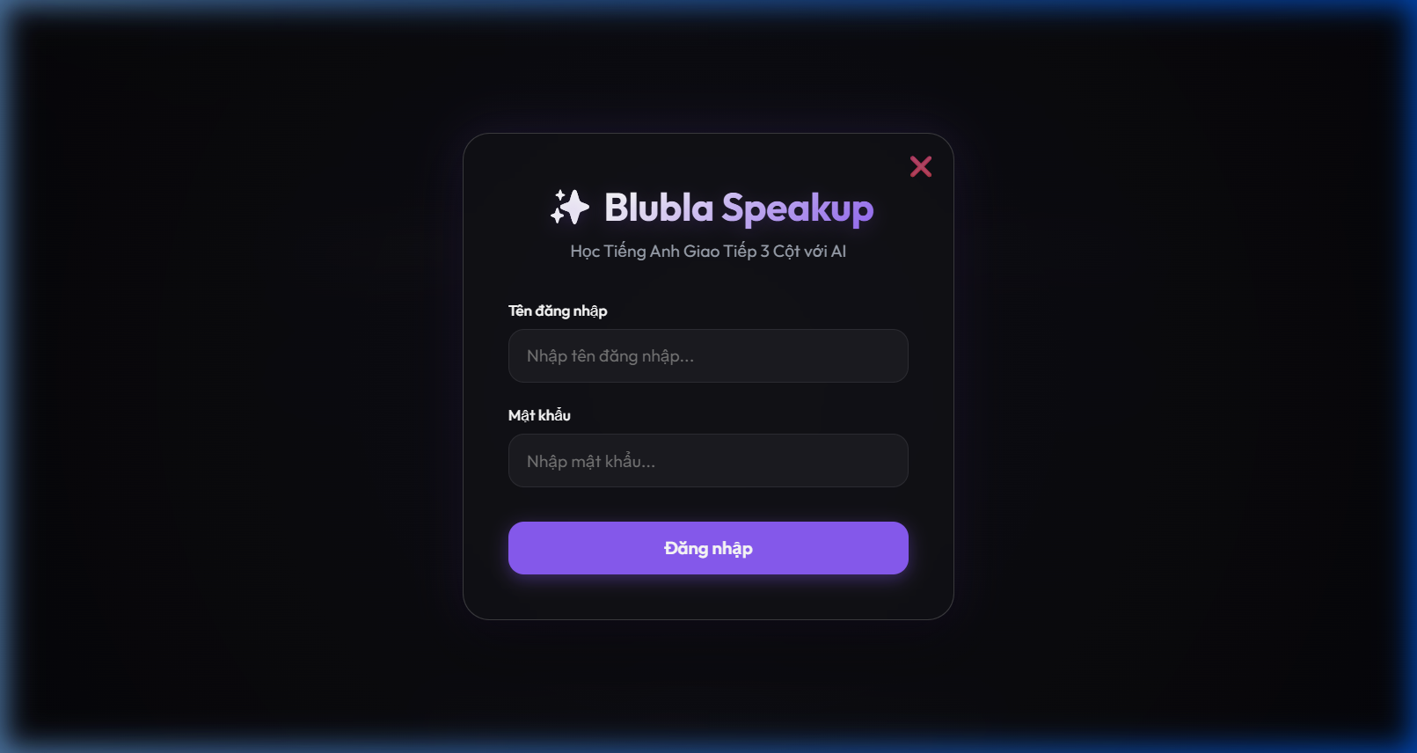
Hình: Giao diện Đăng nhập (Login Overlay) trên Web App Blubla SpeakUp.
Bước 2: Giao diện Trang chủ và Lựa chọn Nhân vật Chatbot
- Trước khi đăng nhập, học sinh sẽ thấy giao diện Landing Page hiển thị dàn nhân vật AI phong phú.
- Sau khi đăng nhập thành công, học sinh chọn một chatbot từ menu ngang phía trên để bắt đầu luyện tập:
+ 👩‍🏫 Anna (Teacher): Luyện nói, phỏng vấn thử việc hoặc học ngữ pháp.
+ 🏨 Sophia (Receptionist): Đàm thoại nhập vai đặt phòng và giao tiếp tại khách sạn.
+ ✈️ David (Airport Staff): Tương tác giao tiếp làm thủ tục bay, check-in tại sân bay.
+ 👗 Emily (Shopping Assistant): Hội thoại mua sắm trang phục, đàm phán màu sắc, giá cả.
- Nhấp chọn nhân vật mong muốn để bắt đầu phiên đàm thoại.
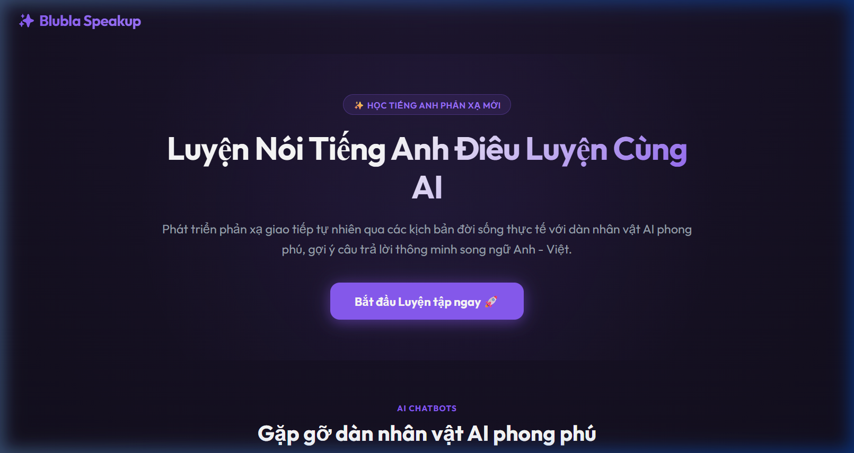
Hình: Giao diện trang chủ (Landing Page) giới thiệu dàn nhân vật AI chatbot.
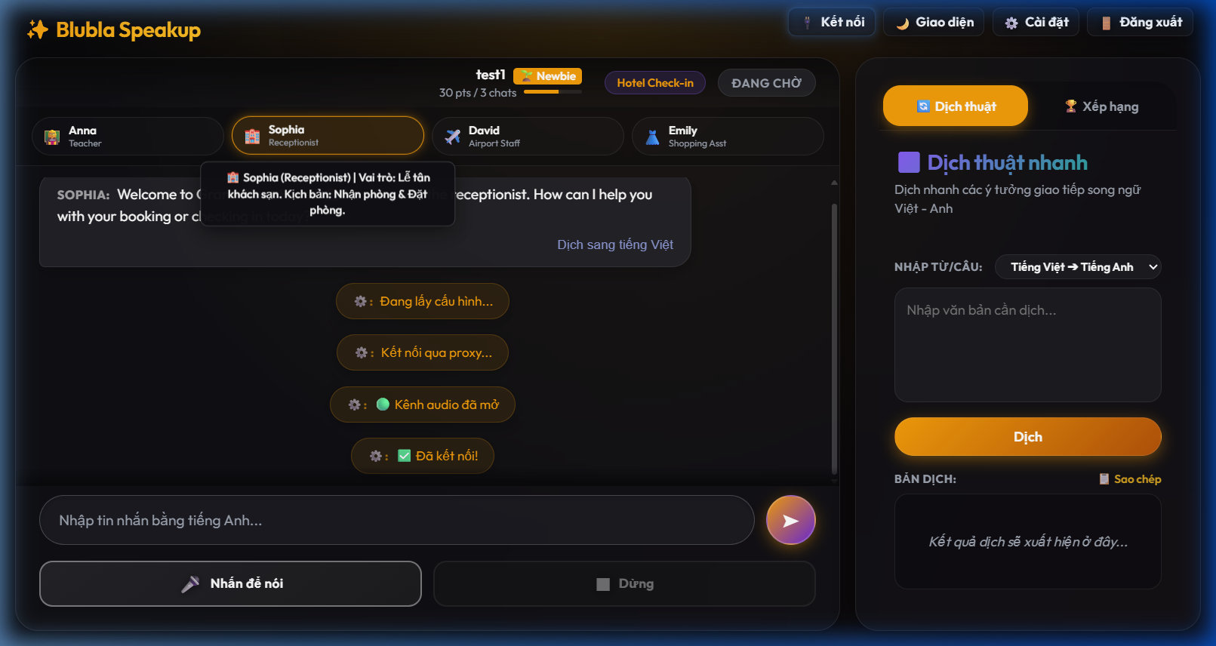
Hình: Giao diện chính sau khi đăng nhập và chọn nhân vật (ví dụ: chọn Sophia - Receptionist).
Bước 3: Thực hành Đàm thoại bằng giọng nói (Voice Chat)
- Học sinh nhấn và giữ nút 🎤 Nhấn để nói ở hàng công cụ điều khiển phía dưới màn hình.
- Nói câu tiếng Anh của mình vào micro. Khi nói xong, nhả chuột hoặc nhả nút nhấn để hệ thống ghi nhận.
- Màn hình sẽ chuyển trạng thái từ Đang ghi âm... sang Đang trả lời....
- Chatbot AI sẽ phát âm thanh phản hồi bằng giọng nói tự nhiên, đồng thời hiển thị hộp tin nhắn trực quan ở cột đàm thoại ở giữa.
Bước 4: Sử dụng Gợi ý thông minh (Smart Hint) và Dịch thuật nhanh
- Khi gặp khó khăn vì thiếu vốn từ hoặc bí câu trả lời, học sinh có thể sử dụng hai tính năng bổ trợ chạy song song:
+ Khung nhắc bài (Suggestions): Xuất hiện ngay phía trên ô nhập liệu ở cột giữa. AI sẽ tự động phân tích ngữ cảnh lượt trò chuyện trước đó để đề xuất 3 đến 5 câu thoại phù hợp nhất kèm bản dịch tiếng Việt. Học sinh có thể nhấp vào một câu thoại gợi ý để tham khảo hoặc gửi đi ngay lập tức.
+ Tab Dịch thuật (Translation): Ở cột bên phải, học sinh chọn hướng dịch (Việt-Anh hoặc Anh-Việt), nhập nội dung cần hỗ trợ và nhấn nút 'Dịch' để kiểm tra kết nghĩa câu thoại mà không cần thoát tab để tra từ điển ngoài.
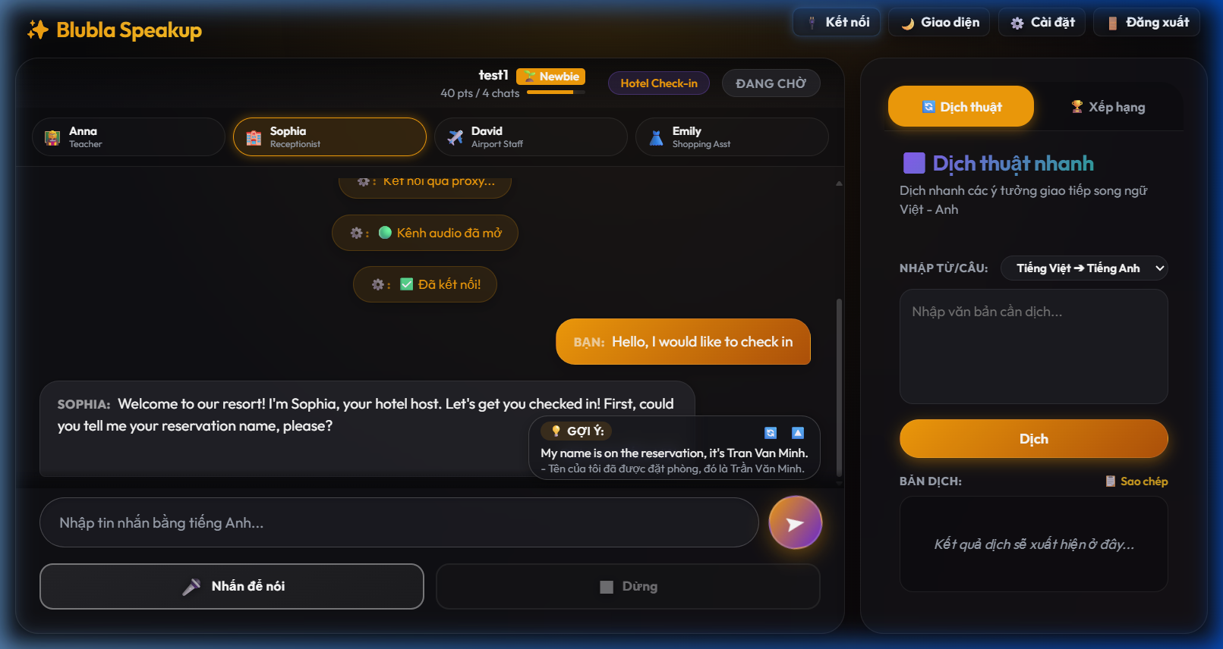
Hình: Khung hiển thị gợi ý câu trả lời theo ngữ cảnh và Tab Dịch thuật nhanh ở cột phải.
Bước 5: Theo dõi Bảng xếp hạng và Nâng cấp Thứ hạng
- Để tăng động lực học tập, hệ thống tích hợp sẵn cơ chế Trò chơi hóa (Gamification):
+ Mỗi tin nhắn thoại học sinh trao đổi thành công sẽ giúp tích lũy điểm số.
+ Cấp độ của học sinh sẽ tự động nâng hạng từ Newbie -> Bronze -> Silver -> Gold -> Platinum -> Diamond -> Master -> Grandmaster tương ứng với điểm số.
+ Học sinh nhấp vào tab 🏆 Xếp hạng ở cột phải để theo dõi vị trí của mình so với các bạn cùng lớp.
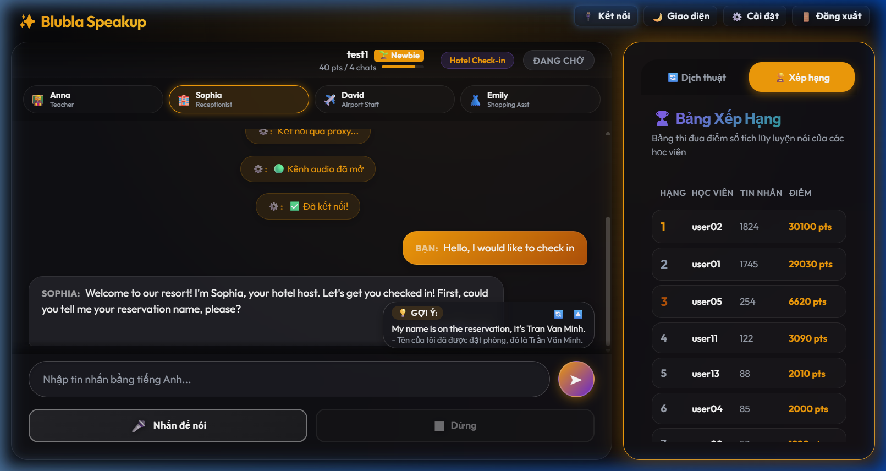
Hình: Tab Xếp hạng (Leaderboard) thi đua hiển thị danh sách học sinh và điểm số tích lũy.
6.2. Quy trình vận hành và kiểm tra dành cho Giáo viên / Ban Giám Khảo
Giáo viên và Ban giám khảo sử dụng tài khoản Admin tối cao để giám sát dữ liệu học tập của học sinh, cấp tài khoản hàng loạt, thống kê rank và cấu hình Device Pool kết nối.
Bước 1: Đăng nhập quyền Quản trị (Admin Dashboard)
- Tại màn hình đăng nhập, nhập tên tài khoản quản trị: admin và mật khẩu: admin123.
- Sau khi đăng nhập, hệ thống sẽ mở ra các công cụ quản trị. Ở góc phải phía trên màn hình, click vào nút 📊 Admin để mở Bảng điều khiển quản trị tập trung.
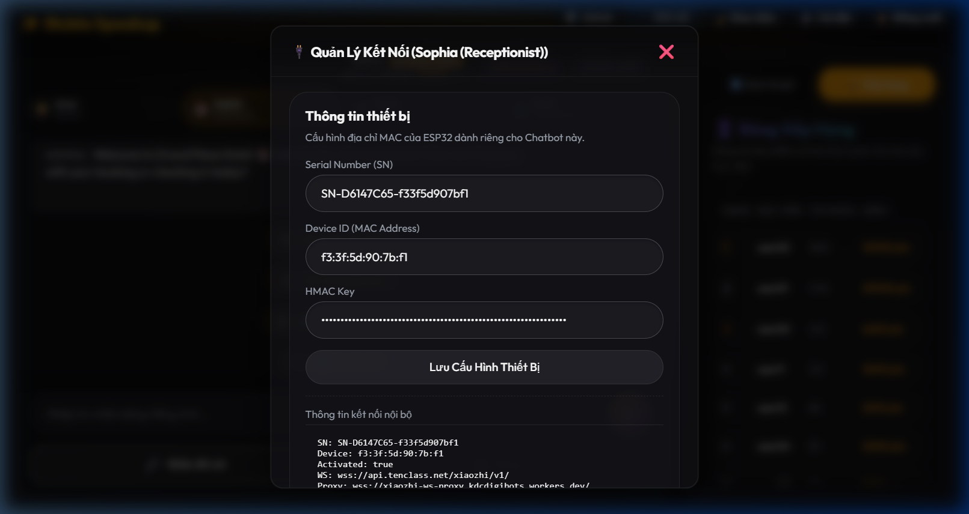
Hình: Bảng điều khiển khi đăng nhập bằng tài khoản admin và nút mở Dashboard.
Bước 2: Cấp tài khoản và Quản lý Học sinh
- Bảng điều khiển Admin mặc định mở tab Quản lý tài khoản:
+ Cấp tài khoản hàng loạt (Bulk): Điền tiền tố (Prefix - ví dụ: 'hv'), số thứ tự bắt đầu (ví dụ: 1), số lượng cần tạo (tối đa 50) và mật khẩu chung. Nhấn 'Tạo hàng loạt'. Hệ thống sẽ tự động tạo nhanh danh sách tài khoản (hv01, hv02...).
+ Tìm kiếm & Lọc thời gian thực: Nhập tên tài khoản học sinh ở thanh tìm kiếm để tra cứu thông tin nhanh chóng.
+ Thao tác hàng loạt (Bulk Actions): Nhấp chọn nhiều tài khoản bằng checkbox, thanh công cụ Bulk Bar nổi sẽ xuất hiện ở dưới để bạn đổi mật khẩu chung hoặc xóa toàn bộ tài khoản được chọn trong 1 click.
+ Xuất báo cáo CSV: Bấm 'Xuất CSV' để tải về toàn bộ danh sách người dùng kèm mật khẩu, điểm số và số tin nhắn phục vụ cho công tác chấm thi và lưu trữ.
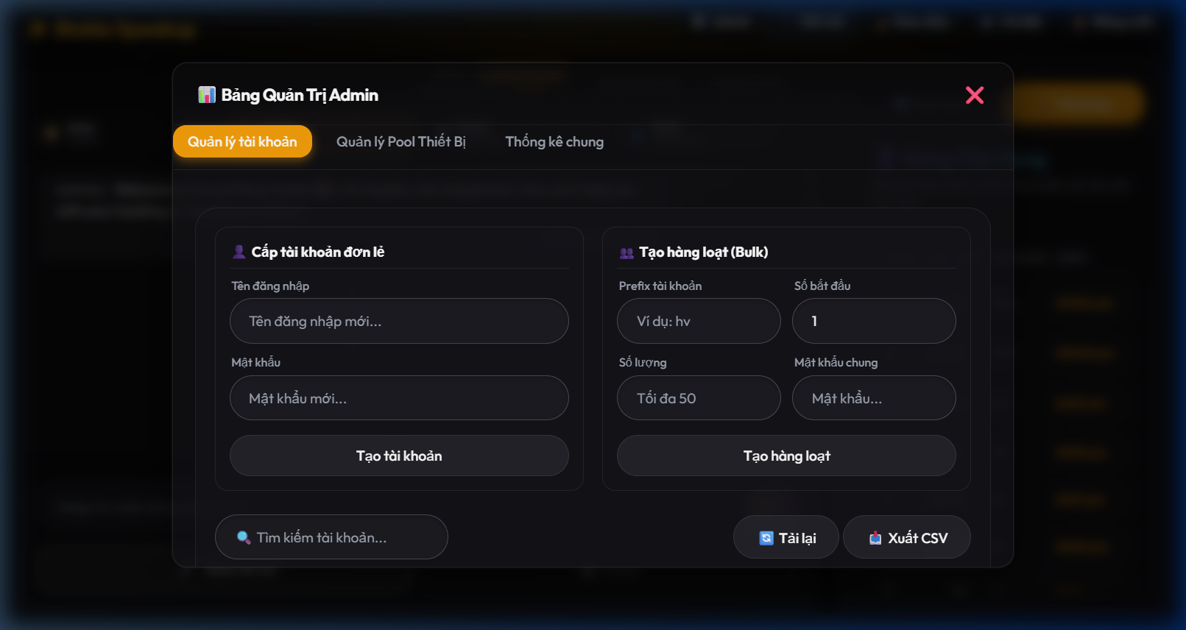
Hình: Tab Quản lý tài khoản của admin với công cụ tạo tài khoản đơn, tạo hàng loạt và danh sách tài khoản học sinh.
Bước 3: Quản lý Bể thiết bị ảo (Device Pool)
- Nhấp chọn tab Quản lý Pool Thiết Bị để quản lý bể thiết bị đàm thoại ảo:
+ Thống kê chỉ số: Dashboard hiển thị 4 chỉ số theo thời gian thực bao gồm: Tổng số thiết bị | Đã kích hoạt | Đang bận | Rảnh.
+ Thanh trạng thái bận/rảnh: Mỗi chatbot hiển thị một thanh tiến trình thể hiện tỉ lệ thiết bị ảo đang rảnh để học sinh có thể kết nối ngay lập tức.
+ Trạng thái chi tiết: Hiển thị địa chỉ MAC, Serial Number của thiết bị và trạng thái bận (hiển thị rõ tên học sinh đang thuê thiết bị đó) cùng thời gian thuê để kiểm soát hiệu năng.
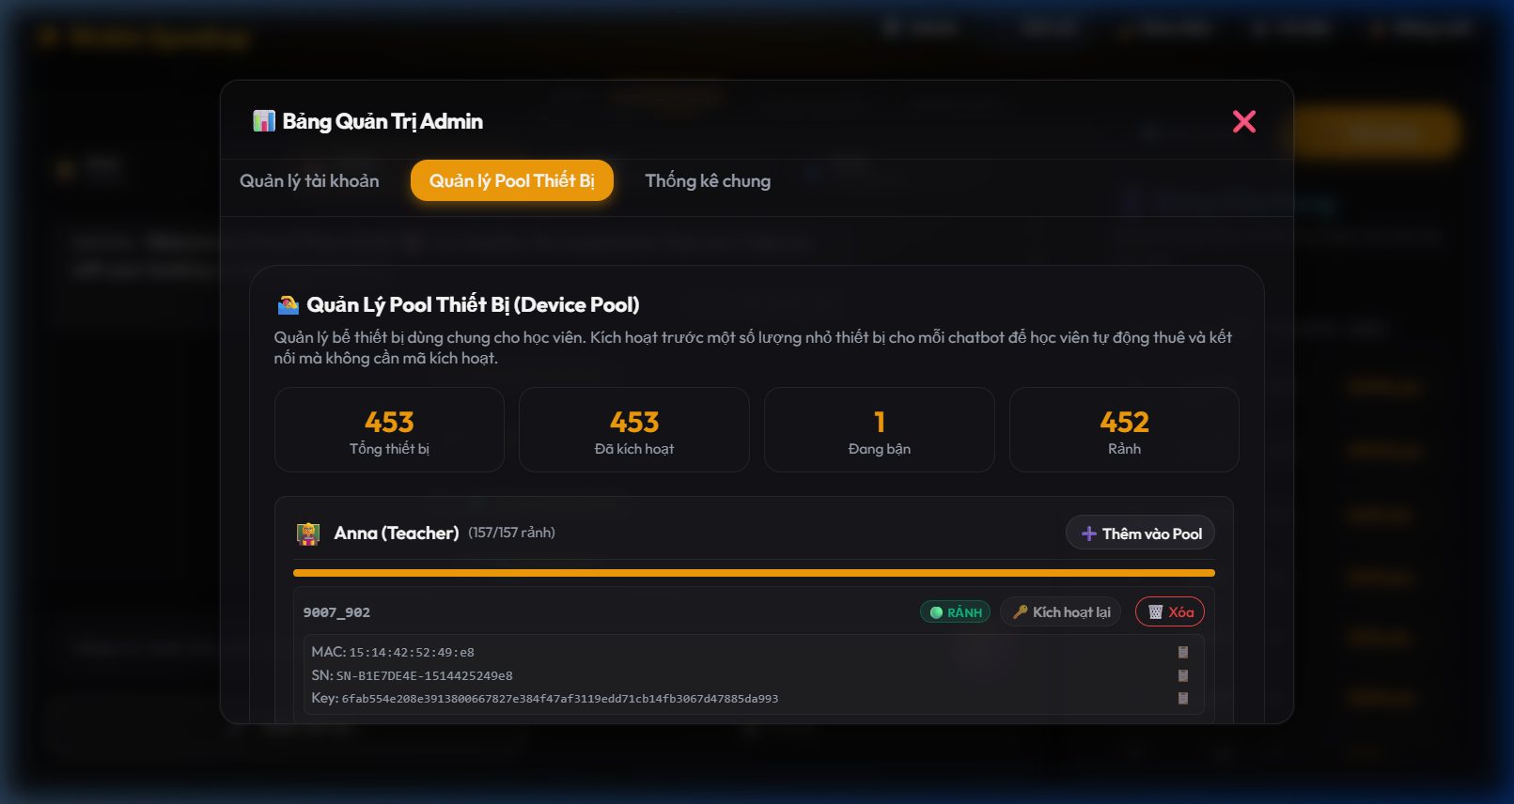
Hình: Tab Quản lý Pool Thiết Bị với sơ đồ bận/rảnh trực quan và các chỉ số Dashboard.
Bước 4: Xem Thống kê chung & Phân bố Rank học sinh
- Nhấp chọn tab Thống kê chung để xem kết quả phân tích sư phạm tổng quan:
+ Chỉ số trung bình: Tổng người dùng, tổng tin nhắn thoại toàn hệ thống và điểm số trung bình.
+ Biểu đồ phân bố thứ hạng (Rank chart): Biểu đồ cột biểu diễn trực quan số lượng học viên đang ở các cấp độ khác nhau (Newbie, Bronze, Gold...).
+ Top 5 học viên xuất sắc nhất: Bảng vinh danh 5 bạn học sinh có tổng điểm tự tin đàm thoại cao nhất lớp kèm thống kê chi tiết.
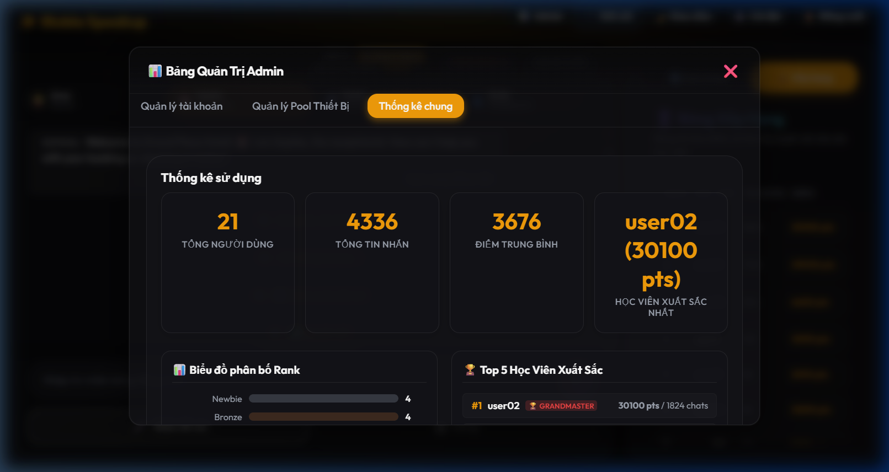
Hình: Tab Thống kê chung hiển thị biểu đồ phân bố thứ hạng học sinh và danh sách học sinh xuất sắc.
6.3. Quy trình kết nối và cấu hình Thiết bị phần cứng (Tùy chọn)
Hệ thống Web App hỗ trợ đồng bộ hóa với thiết bị chatbot vật lý (ESP32) để đàm thoại trực tiếp không cần màn hình máy tính. Quy trình cấu hình kết nối được thực hiện như sau:
1. Đăng nhập tài khoản học sinh cần kết nối trên Web App.
2. Nhấn chọn nút 🔌 Kết nối trên thanh công cụ nổi phía bên phải màn hình.
3. Trong bảng điều khiển hiển thị, điền các thông tin kết nối do nhà cung cấp thiết bị cung cấp bao gồm:
+ Serial Number (SN): Số sê-ri định danh phần cứng chatbot vật lý.
+ Device ID (MAC Address): Địa chỉ MAC vật lý của chip ESP32 (ví dụ: 00:11:22:33:44:55).
+ HMAC Key: Khóa bảo mật xác thực kết nối bảo mật hai bên.
4. Nhấn nút 'Lưu Cấu Hìn Thiết Bị'. Thiết bị vật lý sẽ tự động nhận diện và đồng bộ trạng thái đàm thoại trực tiếp với tài khoản học sinh.
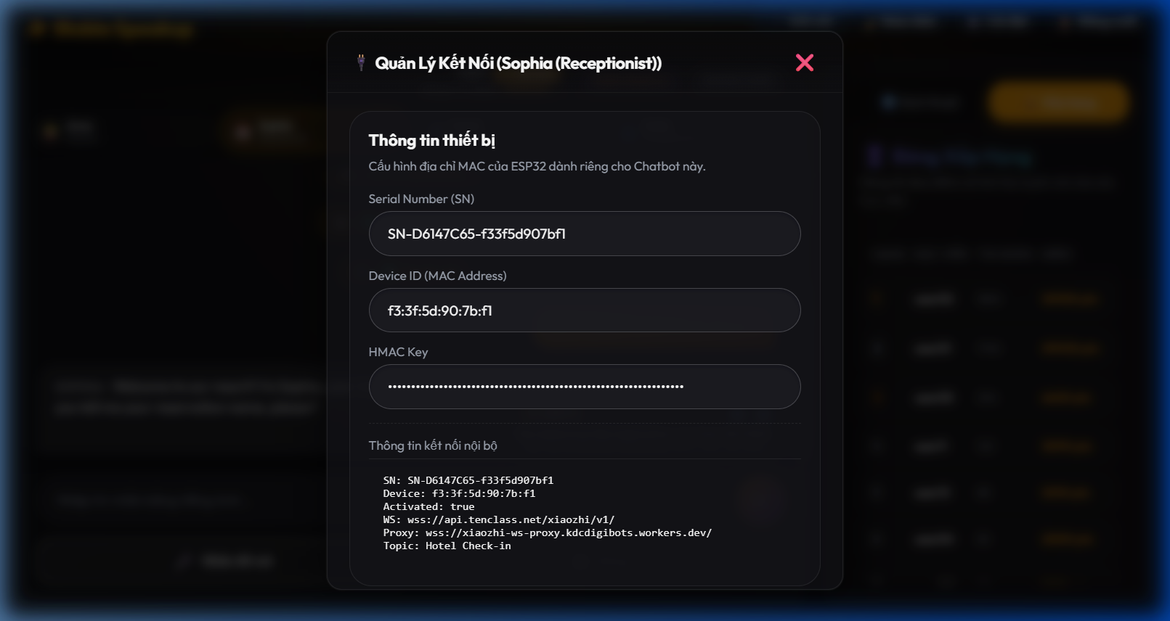
Hình: Pop-up Quản lý Kết nối cấu hình địa chỉ MAC và HMAC Key cho thiết bị ESP32 Chatbot.

